# **Guía N1- Inga Gonzalo**

* 1. **Determina si los siguientes elementos pertenecen (∈) o no pertenecen (∉) a los conjuntos dados:**

1. 5 ∈ N
2. “perro” ∉ A

**1.2 Escribe los siguientes conjuntos por extensión y por comprensión:**

1. Por extensión: MÚLTIPLOS_DE_TRES = {3,6,9,12,15,18,21,24,27}

Por compresión: A = {x ∈ N | x es múltiplo de 3 ∧ 0 < x < 31 }

1. Por extensión: PARES_MENORES_QUE_DIEZ = {2,4,6,8}

Por compresión: A = {x ∈ N | x es múltiplo de 2 ∧ 0 < x < 10 }

**1.3 Identifica el conjunto universal y el conjunto vacío en las siguientes situaciones**

1. El conjunto universal pueden ser los mamíferos, y el conjunto vacío pueden ser razas de perros que sepan hablar inglés.
2. El conjunto universal pueden ser todos los planetas del universo y un conjunto vacío pueden ser los planetas del sistema solar excluyendo a la tierra (ya que es el único planeta con vida conocida)

**1.4 Representa gráficamente los siguientes conjuntos utilizando diagramas de Venn:**

1. A = {1, 2, 3}, B = {2, 3, 4} 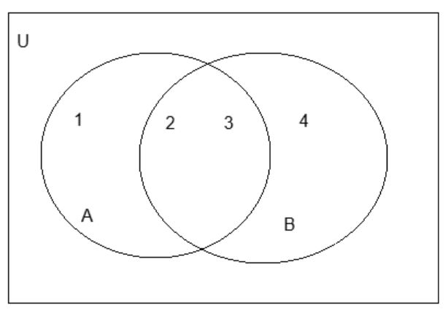

1. 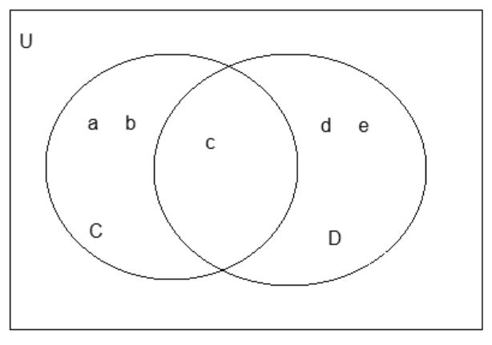

C = {a, b, c} D = {c, d, e}

**1.5 Encuentra la unión (∪), intersección (∩) y diferencia (-) de los siguientes conjuntos:**

1. A U B = {1,2,3,4,5,6}  
   A ∩ B = {3,4}

A - B = {1,2}

B - A = {5,6}

1. M U N = {manzana, pera, plátano}

M ∩ N = {pera}

M - N = {manzana}

N -m = {plátano}

**1.6** **Indica si las siguientes afirmaciones son verdaderas o falsas:**

1. {a, b, c} ⊂ ∅  → (FALSO)
2. {1, 2} ⊂ {1, 2, 3}  → (VERDADERO)
3. {x ∈ ℕ | x es primo y menor que 10} = {2, 3, 5, 7} → (VERDADERO)

**1.7 Clasifica los siguientes números como naturales, enteros, racionales o irracionales:**

     7 ∈ NATURALES

    -4 ∈ ENTEROS

  2.5 ∈ RACIONALES

{ π, √2 } ∈ IRRACIONALES

**1.8 Expresa los siguientes números racionales como fracción (usá la calculadora):**

1. 1/4
2. 15/4

**1.9 Convierte las siguientes fracciones a su forma decimal (usá la calculadora):**

1. 0.625
2. 2,333333…

**1.10 Indica cuáles de las siguientes fracciones son propias o impropias:**

* 3/4 → PROPIA
* 5/3 → IMPROPIA
* 9/9 → IMPROPIA

**1.11 Encuentra el complemento de los siguientes conjuntos respecto al universal U:**

1. {1, 3, 5}
2. {a, b, d}

**1.12 Calcula el valor absoluto de los siguientes números:**

1. |5| = 5
2. |-7| = 7
3. |0| = 0

**1.13 Ordena los siguientes números de menor a mayor:**

  -5, -2, 0, 3, 7

**1.14 Escribe la notación decimal de los siguientes números con periodo:**



1. 0,3



1. 2,12

**1.15 Resuelve la siguiente operación combinando conjuntos:**

* A U B = {1,2,3,4,6}
* A ∩ B = {2}

**1.16 En una clase de matemáticas, 15 estudiantes participan en un proyecto sobre conjuntos. 10 de ellos estudian geometría, 8 estudian álgebra, y 5 estudian ambos temas. ¿Cuántos estudiantes estudian solo geometría, solo álgebra, y al menos uno de los dos temas?**

* G = 10
* A = 8
* G ∩ A = 5

**¿Cuántos estudian sólo geometría?**

G - G ∩ A = 10 - 5 = 5

**¿Cuántos estudian sólo álgebra?**

A - G ∩ A = 8 - 5 = 3

**¿Cuántos estudian al menos uno de los dos temas?**

G + A - G ∩ A = 10 + 8 - 5 = 13

**1.17 Una familia compra frutas: 3 manzanas, 2 peras y 5 bananas. Representa esta información como un conjunto. Si luego compran 2 bananas más, ¿cuál es el nuevo conjunto?**

{manzana, pera, banana}

**1.18 En un salón de juegos, hay tres grupos de jugadores: 20 juegan ajedrez, 15 juegan damas, y 10 juegan ambos juegos. Representa esta situación en un diagrama de Venn y calcula cuántos jugadores participan en al menos un juego.**

* A = 20
* D = 15
* A ∩ D = 10

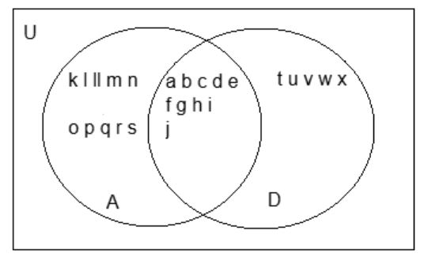

**¿Cuántos participan en al menos un juego?**

A + D - A ∩ D = 20 + 15 - 10 = 25

**1.19 Un número es divisible por 2, 3 y 5. Encuentra el menor número natural que cumple con esta condición.**

* El menor número natural divisible por 2, 3 y 5 es 30 ya que 2 X 3 X 5 = 30

**1.20 En un supermercado, el precio de un producto está dado en fracciones: ½, ⅓ y ¼ del precio original en diferentes promociones. Encuentra el precio total a pagar si se aplica cada una de estas promociones a un producto que originalmente cuesta \$120.**

* Si el precio original del producto es de $120   
  ½ de 120 (es la mitad) = $60
* ⅓ de 120 (es un tercio) = $40
* y ¼ de 120 (es un cuarto) = $30